
Curso Superior de Bacharelado em Sistemas de Informação - BSI  Disciplina de Extensão Universitária II (2026.2)  Professores: André Fabiano de Moraes / Filipe William Canello de Almeida  Atividade: CHECKPOINT - 4 (Relatório Final do Projeto de Extensão Universitária II)  Nome do Estudante: Matheus Souza da Silva | 
Monitoramento Inteligente de Redes para Detecção de Ameaças e Anomalias
Resumo: O crescimento do uso de computadores, dispositivos móveis, serviços em nuvem e equipamentos conectados à Internet tornou as redes de computadores essenciais para empresas e organizações, aumentando também a necessidade de práticas de segurança, monitoramento e identificação de atividades suspeitas. Este relatório final apresenta o desenvolvimento do projeto de extensão, que integrou ações de ensino, pesquisa e extensão voltadas ao monitoramento inteligente de redes. Na parte técnica, foi construída uma arquitetura de laboratório em Docker composta por firewall (regras equivalentes às de um pfSense, implementadas com nftables), servidor e estação Ubuntu, sensor IDS Suricata, SIEM Wazuh e um serviço de Inteligência Artificial (ai-analyst) que analisa os alertas com um modelo de linguagem local (DeepSeek-R1 via Ollama), guarda o histórico de incidentes para reconhecer reincidências e recomenda ou aplica bloqueios. A arquitetura foi demonstrada em um ambiente experimental com máquinas simuladas e situações hipotéticas, no qual seis cenários de teste geraram 85 alertas no formato do Wazuh. Todos os cenários foram detectados; a reincidência da tentativa de força bruta SSH foi reconhecida pela IA, que aplicou automaticamente o bloqueio da origem no firewall e no servidor. Como limitação, o modelo de linguagem não pôde ser executado no ambiente experimental, e as análises foram produzidas pelo modo de contingência do serviço. Os resultados, o código e a documentação servem de base para a continuidade da pesquisa no Trabalho de Conclusão de Curso.
Nota sobre os testes: os testes apresentados neste relatório foram realizados a partir de um ambiente experimental com situações hipotéticas. As máquinas da rede foram simuladas (namespaces de rede Linux) e parte dos eventos — varredura de portas e tentativas de login SSH — foi produzida como registro hipotético, sem execução real de ataques. O objetivo é demonstrar o funcionamento da arquitetura proposta; os resultados não representam uma rede de produção.
Palavras-Chave: Projeto; Curricularização da Extensão; Ações Integradas; Redes de Computadores; Cibersegurança; Monitoramento de Redes; Detecção de Anomalias; Segurança da Informação; SIEM; Inteligência Artificial.

I – Introdução / Justificativa
A transformação digital ampliou o uso de computadores, dispositivos móveis, redes sem fio, serviços em nuvem e outros recursos tecnológicos nas atividades de empresas e organizações. Com isso, a segurança das redes de computadores tornou-se uma necessidade também para pequenos negócios, que muitas vezes possuem infraestrutura reduzida e poucos recursos especializados em cibersegurança.
Nesse contexto, o monitoramento de redes permite acompanhar conexões, protocolos, portas, volume de dados e eventos que podem indicar comportamentos fora do padrão esperado. Ferramentas como Suricata, Zeek e Wazuh auxiliam na coleta, análise e centralização dessas informações, permitindo identificar ameaças conhecidas e atividades que mereçam investigação. Como referências conceituais, foram adotados o NIST Cybersecurity Framework 2.0, principalmente a função DETECT, e o MITRE ATT&CK, utilizado para classificar os comportamentos observados nos testes.
Nesta etapa final, o projeto avançou da proposta (Checkpoint 1) e do relatório parcial (Checkpoint 2) para a implementação do laboratório e de um componente de Inteligência Artificial que apoia a análise dos alertas. A justificativa para incluir a IA é reduzir o esforço de triagem: em uma rede pequena, com pouco ou nenhum pessoal dedicado à segurança, receber um resumo interpretado do incidente, com causa provável, técnica do MITRE ATT&CK e ação recomendada, é mais útil do que dezenas de alertas isolados. Ao mesmo tempo, o projeto mantém o caráter extensionista de aproximar esses conhecimentos de pequenos negócios e da comunidade, por meio de ações de conscientização sobre boas práticas de segurança digital, em conformidade com as Diretrizes para a Extensão na Educação Superior Brasileira.

II – Objetivos (Geral e Específicos)
Objetivo geral: desenvolver ações integradas de ensino, pesquisa e extensão relacionadas ao monitoramento inteligente de redes e à segurança cibernética, promovendo a conscientização de pequenos negócios e/ou membros da comunidade sobre boas práticas de segurança digital e desenvolvendo um ambiente experimental para estudo de técnicas de monitoramento, detecção de ameaças e identificação de comportamentos anômalos em redes de computadores.
Objetivos específicos:
- Projetar e implementar um laboratório virtualizado com firewall, servidor, estação cliente, sensor IDS e SIEM.
- Configurar o Suricata para inspecionar o tráfego da rede local e registrar alertas e eventos (EVE JSON).
- Centralizar os eventos no Wazuh: agentes nos hosts, monitoramento de integridade de arquivos (FIM), logs do firewall via syslog e regras personalizadas.
- Desenvolver um serviço de IA (ai-analyst) com modelo de linguagem local, memória de incidentes (RAG) e recomendações de prevenção.
- Executar e documentar cenários de teste controlados, mapeados ao MITRE ATT&CK.
- Analisar os resultados: detecções, falsos positivos, reincidência e limitações da solução.
- Produzir materiais e ações de conscientização em segurança de redes para pequenos negócios e comunidade.

III – Metodologia
O projeto foi conduzido de forma aplicada e incremental, em fases com critério objetivo de validação ao final de cada uma. A revisão bibliográfica (Ação 1) fundamentou os conceitos de monitoramento, IDS/IPS, SIEM, detecção de anomalias, NIST CSF 2.0 e MITRE ATT&CK. Em paralelo, foram planejadas as ações extensionistas (Ação 2). A construção do laboratório (Ação 3) seguiu as fases: (1) infraestrutura de rede; (2) firewall; (3) sensor IDS; (4) SIEM; (5) Inteligência Artificial; (6) testes; (7) capturas de tela; e (8) documentação.
Toda a infraestrutura foi descrita como código: arquivo docker-compose.yml, configurações de cada serviço em pastas próprias, scripts de operação (lab.ps1) e o serviço ai-analyst em Python, com testes automatizados. O repositório é versionado com Git, o que permite reproduzir o ambiente e rastrear cada decisão, registrada no arquivo PROGRESSO.md.
Ambiente experimental com situações hipotéticas. Para demonstrar o funcionamento completo da arquitetura, os testes foram executados em um ambiente experimental no qual as máquinas do laboratório foram simuladas com namespaces de rede Linux, com os mesmos endereços e regras do projeto. O Quadro 1 mostra o que foi executado de fato e o que foi simulado ou hipotético.
Quadro 1: Natureza de cada componente no ambiente experimental
Componente | Como foi executado | Natureza
Firewall (nftables, ulogd2, rsyslog, API de bloqueio) | Mesmos arquivos e o mesmo script de inicialização do container do projeto, em uma máquina simulada | Real (máquina simulada)
Servidor e cliente | Máquinas simuladas com IPs 192.168.10.10 e 192.168.10.20; nginx e sshd reais no servidor | Real (máquinas simuladas)
Internet | Site fictício 198.51.100.10 (faixa reservada para documentação, RFC 5737) | Simulado
Suricata 7.0.3 | Escutando a bridge da LAN em modo promíscuo | Real
SIEM | Emulador que coleta os mesmos logs e grava alertas no formato do Wazuh, com as regras do projeto e as regras padrão do Wazuh usadas nos testes (IDs, níveis e frequências do ruleset oficial) | Emulado
ai-analyst | Código do projeto, sem alterações; LLM indisponível no ambiente, então as análises usaram o modo de contingência (playbooks) | Real (sem LLM)
Testes 1, 2 e 6 | Varredura e tentativas de login produzidas como registros hipotéticos (sem execução de ataques) | Hipotético
Testes 3, 4 e 5 | Executados de fato dentro do ambiente experimental | Real

Para cada teste foram registrados o comando, o horário de início e fim, o resultado esperado, o resultado obtido, os alertas gerados (ID da regra e nível) e a análise da IA. A extração das evidências foi automatizada pelo módulo analyst.evidencias, que gera os arquivos testes/T1.md a T6.md. As capturas de tela foram geradas com o Playwright, em modo headless, a partir dos artefatos da execução, e todas trazem a faixa "Ambiente experimental".
Todos os cenários foram executados exclusivamente dentro do laboratório, contra as próprias máquinas do laboratório, sem malware real e sem coleta de dados de terceiros, em consonância com a LGPD e com a ética da pesquisa.

IV – Desenvolvimento
Este capítulo descreve o escopo do projeto e os artefatos de análise e projeto, seguindo os itens do modelo da disciplina, e apresenta a arquitetura implementada.

a) Processos de Análise e Projeto de Sistemas
Adotou-se um processo incremental e iterativo: cada fase entrega um incremento funcional com critério de aceitação verificável. O Quadro 2 resume as fases, as entregas e a validação.
Quadro 2: Fases do desenvolvimento e critérios de validação
Fase | Entrega | Validação
1 – Infraestrutura | Redes WAN, LAN e gerência; servidor e cliente com rota padrão no firewall | ping, rotas e acesso externo passando pelo firewall
2 – Firewall | Política default deny, NAT de saída e logs via syslog | tráfego liberado × bloqueado e logs no SIEM
3 – Sensor | Suricata na bridge da LAN, EVE JSON lido pelo SIEM | eventos e alertas no eve.json
4 – SIEM | Wazuh single-node, agentes, FIM, decoders e regras | alertas de SSH, FIM, IDS e firewall
5 – IA | ai-analyst: triagem, análise, memória, prevenção e saúde | relatórios em ia/ e testes automatizados
6 a 8 | Testes, prints e relatório | evidências T1 a T6 e este documento

b) Análise e Projeto de Sistemas de Informação Orientados a Objetos
O serviço ai-analyst foi projetado de forma modular, com classes de responsabilidade única. Isso permite testar cada parte isoladamente e trocar componentes, por exemplo o modelo de linguagem ou o banco de dados, sem alterar o restante.
Quadro 3: Principais classes e módulos do ai-analyst
Classe / módulo | Responsabilidade
AlertTailer (alerts.py) | Ler o alerts.json do Wazuh de forma incremental, com estado persistido e tratamento de rotação
Alert | Encapsular um alerta: regra, nível, MITRE, origem, destino e categoria
Triage / Incident (triage.py) | Selecionar alertas relevantes (nível ≥ 7 ou agrupados por origem) e agrupar rajadas em incidentes
Memory (memory.py) | Persistir incidentes em SQLite com embeddings; buscar reincidências e casos semelhantes (RAG)
OllamaClient (llm.py) | Consultar o LLM local com saída JSON estruturada; gerar embeddings
prevention.py | Planejar e, com AUTO_BLOCK, aplicar bloqueios com salvaguardas (só IPs do lab, nunca IPs protegidos)
WazuhAPI (wazuh_api.py) | Consultar agentes e disparar o active response firewall-drop
health.py / reports.py | Relatório de saúde e arquivos de recomendações e histórico

c) Requisitos (funcionais e não funcionais)
Quadro 4: Requisitos funcionais
ID | Requisito
RF01 | Rotear o tráfego da LAN pelo firewall, com NAT de saída e política de negação por padrão
RF02 | Registrar o tráfego bloqueado e enviá-lo ao SIEM via syslog
RF03 | Inspecionar o tráfego da LAN com assinaturas (Suricata) e gerar EVE JSON
RF04 | Centralizar alertas de agentes, IDS e firewall no SIEM, com regras personalizadas e mapeamento MITRE
RF05 | Monitorar a integridade de /etc e /var/www (FIM)
RF06 | Agrupar alertas em incidentes e analisá-los com IA (classificação, gravidade, causa, MITRE, ação)
RF07 | Manter histórico de incidentes e detectar reincidência da mesma origem
RF08 | Recomendar ações de prevenção e, se habilitado, aplicar bloqueio apenas a IPs do laboratório
RF09 | Gerar relatório periódico de saúde dos serviços, agentes e sensor
RF10 | Extrair as evidências de cada teste (alertas e análises) em arquivo

Quadro 5: Requisitos não funcionais
ID | Requisito
RNF01 | Reprodutibilidade: infraestrutura como código (Docker Compose), versões fixadas e repositório Git
RNF02 | Segurança: credenciais somente no arquivo .env (fora do Git); portas publicadas apenas em 127.0.0.1
RNF03 | Privacidade: IA executada localmente (Ollama), sem envio de logs a serviços externos
RNF04 | Prevenção conservadora: bloqueio automático desligado por padrão e, quando ligado, só em reincidência
RNF05 | Manutenibilidade: código modular, testes automatizados e configuração por variáveis de ambiente
RNF06 | Ética: testes apenas no laboratório isolado, sem malware e sem dados de terceiros

d) Casos de Uso de Alto Nível
O diagrama de casos de uso elaborado no Checkpoint 2 (Figura 1) permanece válido. O ator Pesquisador/Extensionista configura o ambiente, coleta dados, detecta anomalias e gera relatórios; a detecção e a geração de relatórios incluem a consulta aos eventos coletados.
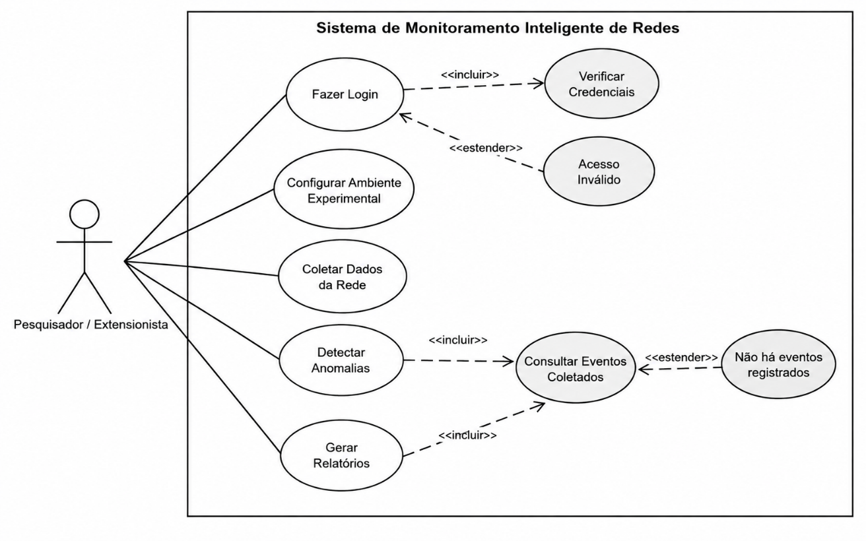
Figura 1: Diagrama de casos de uso do sistema (Checkpoint 2)

e) Casos de Uso Expandidos
Quadro 6: Caso de uso expandido — Detectar Anomalias (análise de incidente pela IA)
Item | Descrição
Ator principal | Pesquisador / Extensionista; ator de apoio: ai-analyst (sistema)
Pré-condições | SIEM recebendo eventos; ai-analyst em execução; regras do laboratório carregadas
Fluxo principal | 1. Um evento gera alerta no SIEM.  2. O ai-analyst lê o alerta e o agrupa em um incidente.  3. O sistema consulta o histórico da mesma origem e casos semelhantes.  4. O LLM devolve classificação, gravidade, causa, MITRE e ação.  5. O sistema grava a análise e a recomendação em ia/recomendacoes.md.  6. O pesquisador revisa e aprova (ou não) o bloqueio.
Fluxos alternativos | 4a. LLM indisponível: análise pelo modo de contingência (playbooks).  5a. Reincidência com AUTO_BLOCK=true: o bloqueio é aplicado automaticamente no firewall e no servidor.  5b. IP fora do laboratório ou protegido: o bloqueio é recusado e apenas registrado.
Pós-condições | Incidente registrado no histórico, com análise, ação e embedding

Quadro 7: Caso de uso expandido — Consultar Eventos Coletados
Item | Descrição
Ator principal | Pesquisador / Extensionista
Pré-condições | Teste executado com horário de início e fim registrados
Fluxo principal | 1. O pesquisador informa o teste e a janela de tempo.  2. O sistema lê os alertas do período.  3. O sistema agrupa por regra (ID, nível, quantidade, origem, agente, MITRE).  4. O sistema anexa as análises da IA do período.  5. O sistema grava testes/T<n>.md e T<n>.json.
Extensão | Não há eventos registrados: o relatório informa "nenhum alerta encontrado no intervalo"
Pós-condições | Evidências do teste disponíveis para o relatório

f) Diagrama de Sequência de Sistemas – DSS
A Figura 2 apresenta a sequência do cenário de tentativa de força bruta SSH, desde a geração dos eventos até a recomendação ou o bloqueio.
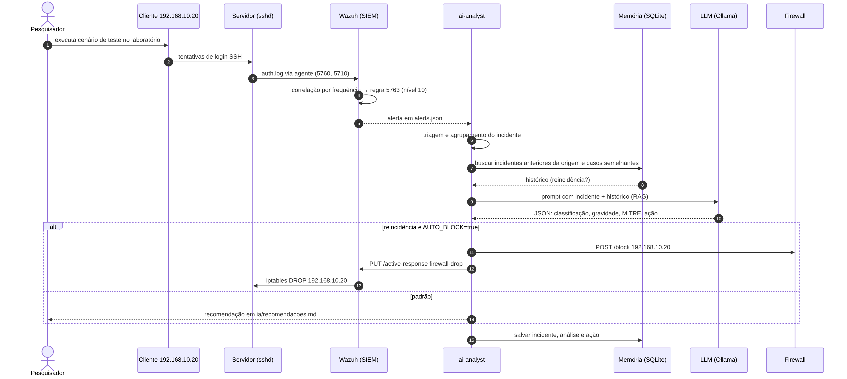
Figura 2: DSS da análise de incidente com IA e prevenção

g) Modelagem Conceitual do Banco de Dados (Lógico e Físico)
No modelo conceitual (Figura 3), alertas disparados por regras são agrupados em incidentes. Cada incidente recebe uma análise, pode gerar ações e pode referenciar incidentes anteriores da mesma origem (reincidência). No modelo físico, por simplicidade e volume de laboratório, os dados do incidente, da análise (JSON) e da ação ficam em uma tabela SQLite, mantida em volume Docker, enquanto os alertas permanecem no alerts.json do Wazuh.
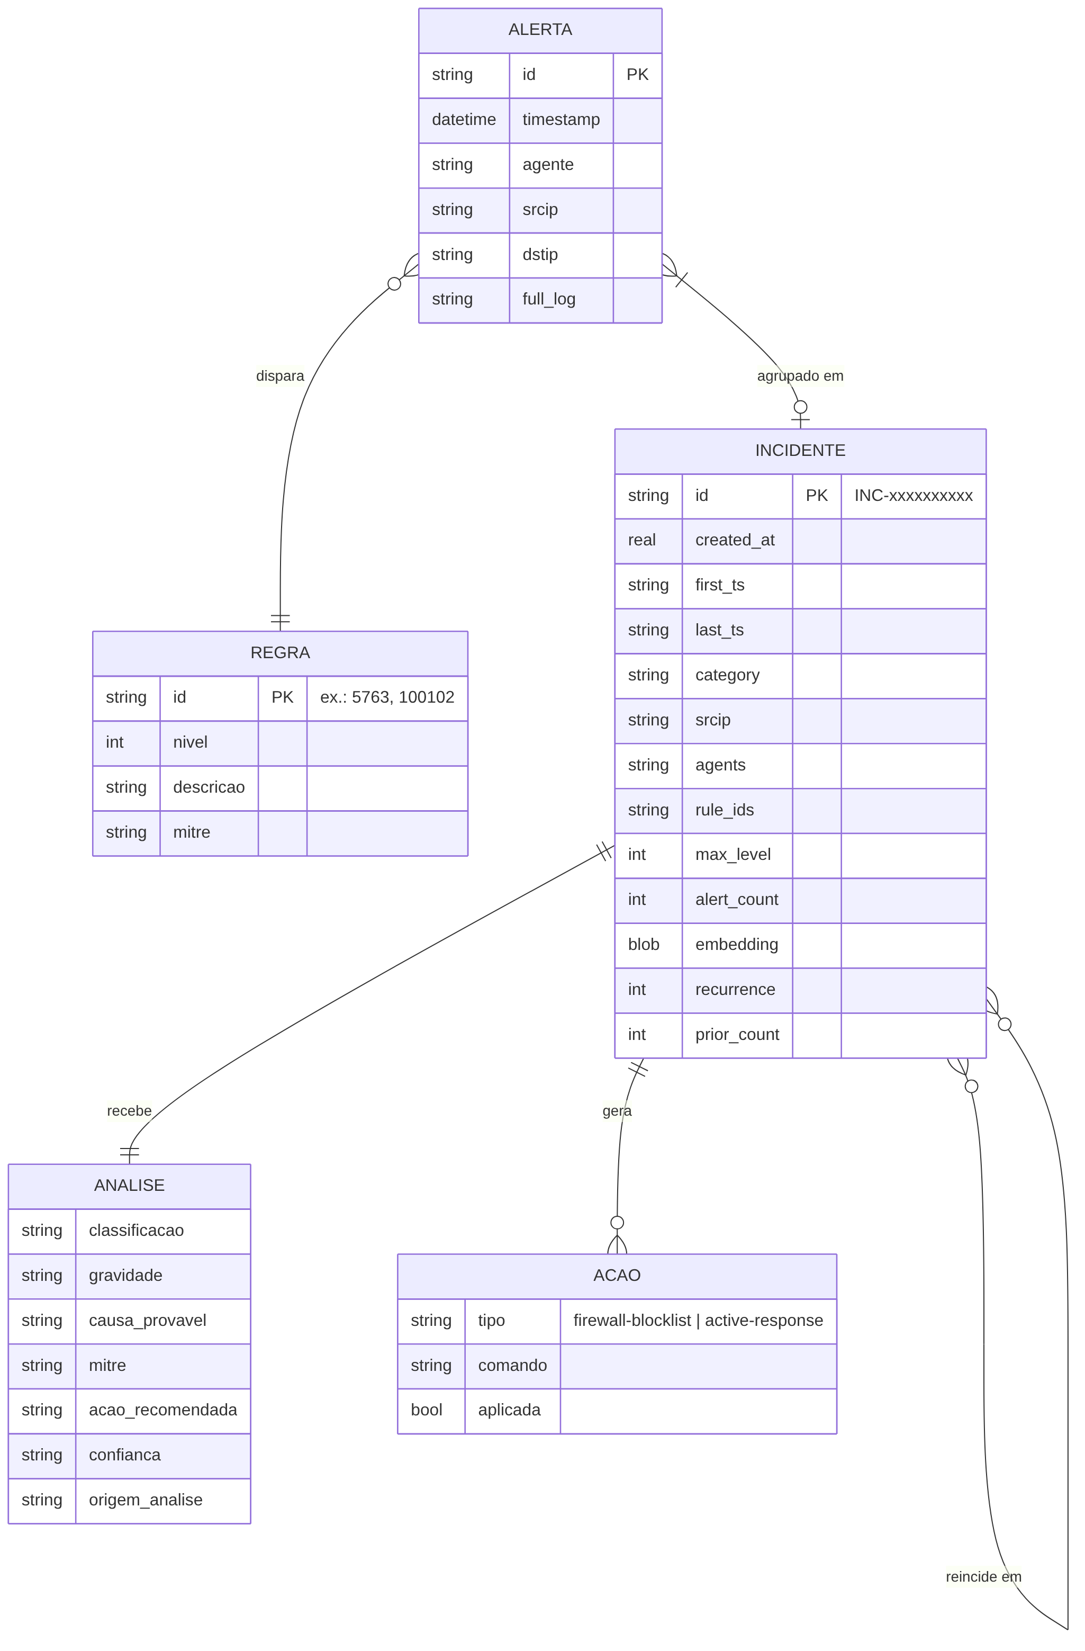
Figura 3: Modelo conceitual dos dados do ai-analyst
Modelo físico (SQLite):
CREATE TABLE incidents (
id TEXT PRIMARY KEY, -- INC-xxxxxxxxxx
created_at REAL NOT NULL, first_ts TEXT, last_ts TEXT,
key TEXT, category TEXT, srcip TEXT, agents TEXT, rule_ids TEXT,
max_level INTEGER, alert_count INTEGER, summary TEXT,
analysis TEXT, -- JSON: classificacao, gravidade, causa, mitre, acao...
recurrence INTEGER DEFAULT 0, prior_count INTEGER DEFAULT 0,
action TEXT, embedding BLOB -- vetor float32 para busca por similaridade
);
CREATE INDEX ix_inc_src ON incidents(srcip, category);

h) Modelagem Funcional (Contratos)
Quadro 8: Contratos das operações do sistema
Operação | Pré-condições | Pós-condições
analisarIncidente(incidente) | Incidente com ao menos um alerta; histórico acessível | Análise registrada; reincidência calculada; recomendação gravada em ia/recomendacoes.md
aplicarBloqueio(ip, agente) | AUTO_BLOCK=true ou aprovação manual; IP dentro de 192.168.10.0/24 e fora da lista de protegidos | IP na blocklist do firewall (timeout 1h); regra DROP no agente; evento 100104/651 no SIEM; ação registrada
registrarTeste(id, início, fim) | Janela de tempo válida | Arquivos testes/T<id>.md e .json com alertas e análises do período
verificarSaude() | Serviços acessíveis pela rede de gerência | ia/saude.md atualizado com estado dos serviços, agentes, Suricata e modelo

Arquitetura implementada
A Figura 4 apresenta a arquitetura implementada em Docker. As principais decisões e desvios em relação ao planejado estão no Quadro 10.
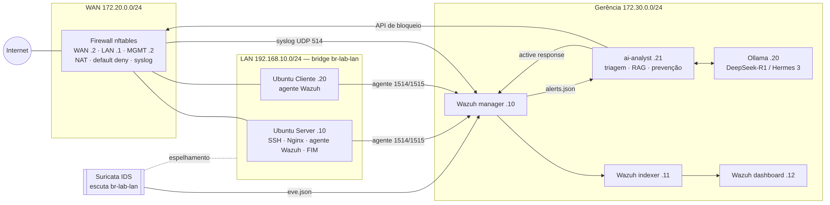
Figura 4: Arquitetura do laboratório em Docker (WAN, LAN e gerência)
Quadro 9: Endereçamento do laboratório
Componente | Endereço(s) | Função
Firewall | WAN 172.20.0.2 · LAN 192.168.10.1 · MGMT 172.30.0.2 | Roteamento, NAT, default deny, syslog, API de bloqueio
Ubuntu Server | 192.168.10.10 | SSH, Nginx, agente Wazuh, FIM
Ubuntu Cliente | 192.168.10.20 | Estação de usuário e origem dos testes
Wazuh manager / indexer / dashboard | 172.30.0.10 / .11 / .12 | SIEM (single-node oficial 4.14.10)
Ollama / ai-analyst | 172.30.0.20 / .21 | LLM local e serviço de análise
Suricata | rede do host, escutando br-lab-lan | IDS por assinaturas (ET Open + regras locais)

Quadro 10: Decisões e desvios em relação à proposta
Tema | Decisão | Justificativa
pfSense | Firewall Linux com nftables replicando as regras (opção c) | O pfSense é baseado em FreeBSD e não roda como container; em host Windows não há KVM disponível no Docker e uma VM no VirtualBox não alcança as redes do Docker Desktop
Posição do sensor | Suricata na bridge da LAN em modo promíscuo | O tráfego Cliente↔Servidor é comutado pela bridge e não passa pelo firewall; no namespace do firewall os testes 1, 2 e 6 ficariam invisíveis
Zeek | Não utilizado nesta etapa | O escopo da disciplina priorizou Suricata e Wazuh; o Zeek fica para o TCC
Modelo de IA | DeepSeek-R1 8B (padrão), Hermes 3 8B como alternativa | A tarefa é analítica (correlacionar, inferir causa, mapear ATT&CK); o DeepSeek-R1 é um modelo de raciocínio. O Hermes 3 é mais rápido e segue bem formatos, sendo indicado para hardware modesto. A saída JSON é garantida pelo structured output do Ollama
Prevenção | Recomendar por padrão; bloqueio automático só com AUTO_BLOCK=true e em reincidência | Evitar que um falso positivo isolado interrompa serviços
Memória da IA | SQLite + embeddings (em vez de ChromaDB) | Volume pequeno de laboratório; menos dependências

A Figura 5 mostra o ambiente experimental utilizado nos testes, com as máquinas simuladas e o emulador do SIEM.
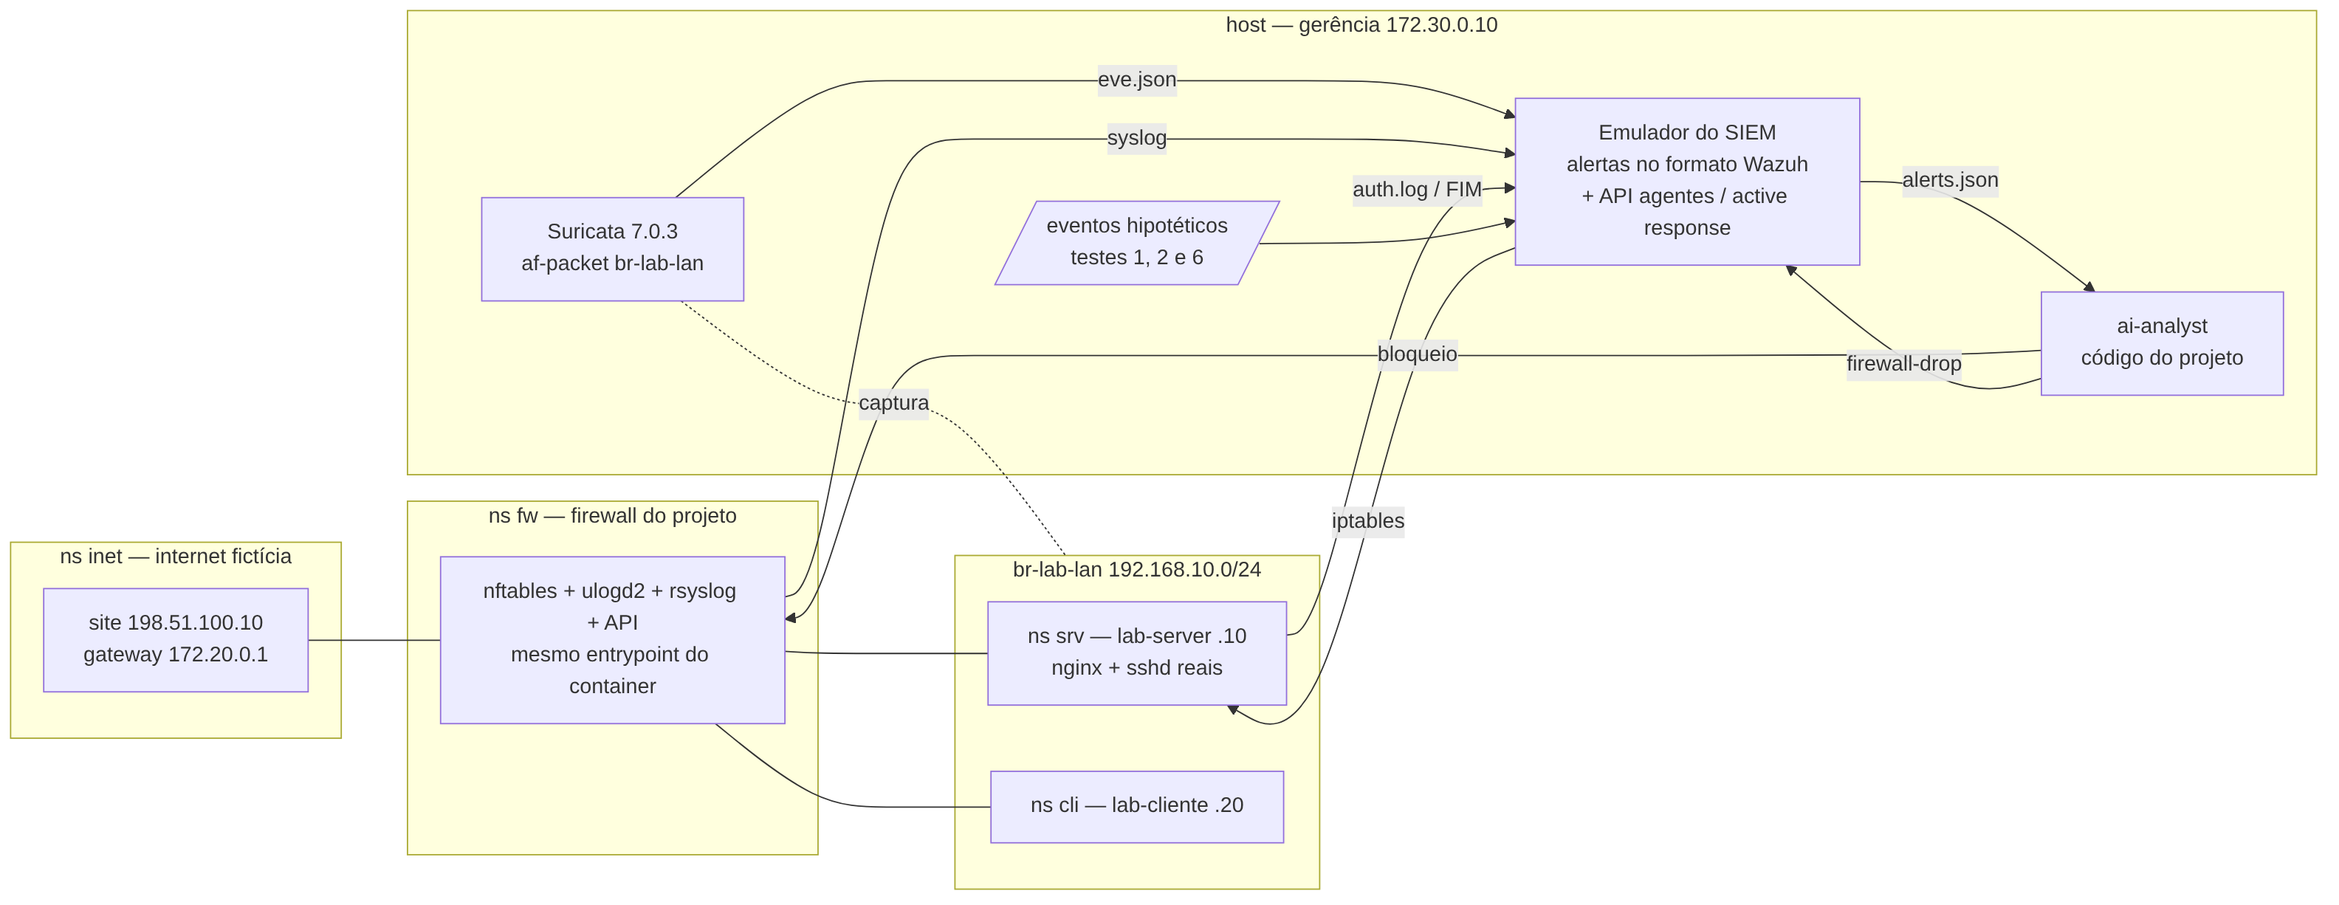
Figura 5: Topologia do ambiente experimental (máquinas simuladas)

V – Resultados Alcançados
Todos os resultados desta seção foram obtidos a partir de um ambiente experimental com situações hipotéticas, executado em 12/11/2026 entre 22:53 e 22:58 (horário de Brasília).

Infraestrutura e firewall (Fases 1 e 2)
As máquinas simuladas receberam os endereços previstos, e cliente e servidor passaram a ter rota padrão no firewall (192.168.10.1). O ping ao firewall, ao servidor e ao site externo fictício teve 0% de perda. O site externo registrou a requisição como vinda de 172.20.0.2, o IP WAN do firewall, o que comprova o NAT de saída (Figura 6).
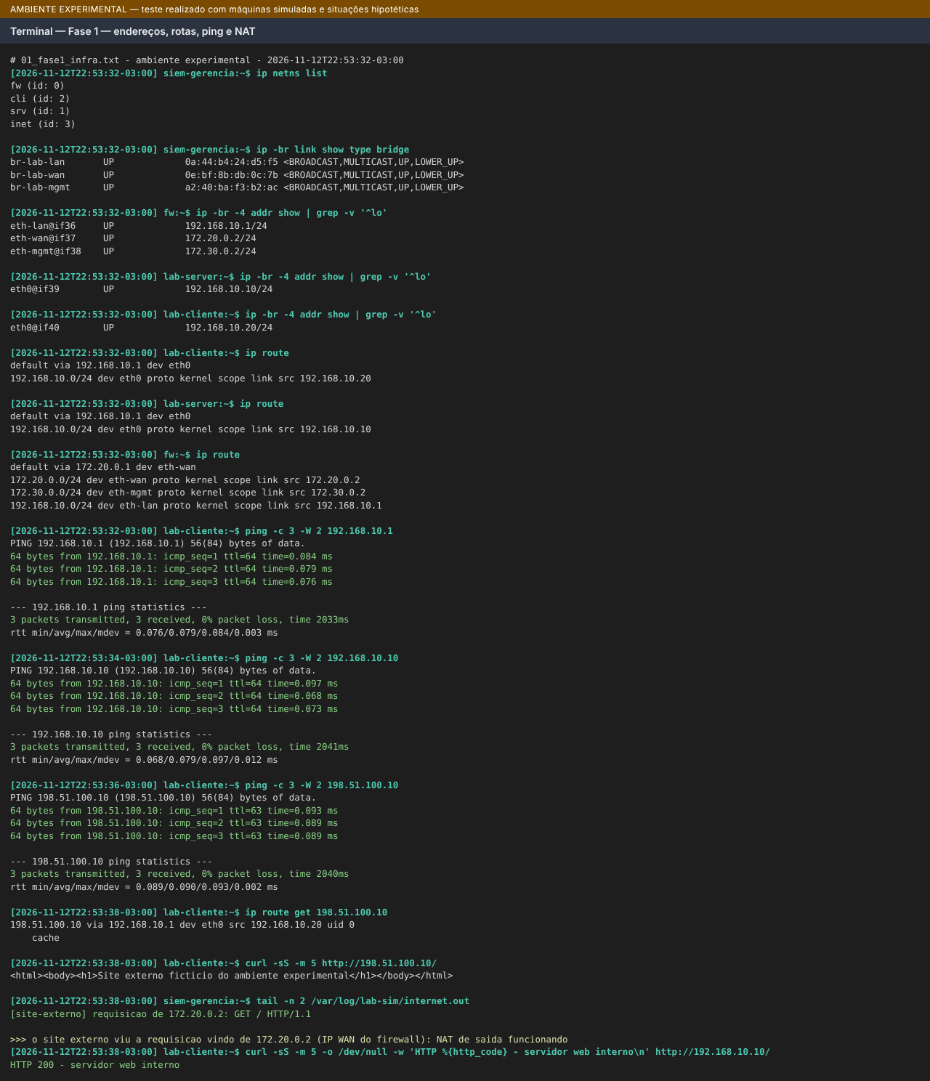
Figura 6: Fase 1 — endereços, rotas, ping e NAT de saída (ambiente experimental)
Na Fase 2, o acesso HTTP à internet foi liberado (HTTP 200). Já as tentativas de telnet (porta 23) e de acesso da LAN à API do SIEM na rede de gerência foram bloqueadas e registradas (FW-DROP), gerando a regra 100101 no SIEM (Figura 7). As regras ativas aparecem na Figura 8.
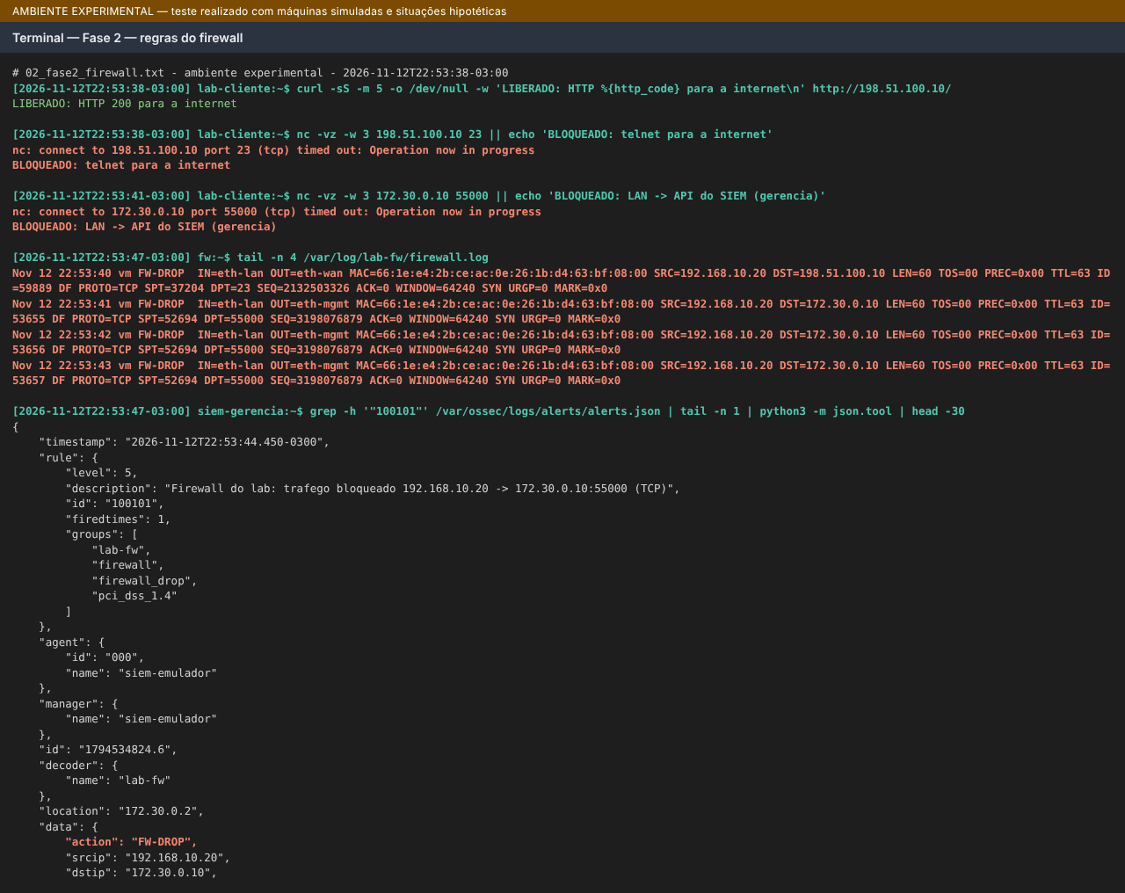
Figura 7: Fase 2 — tráfego liberado e bloqueado, log do firewall e alerta 100101
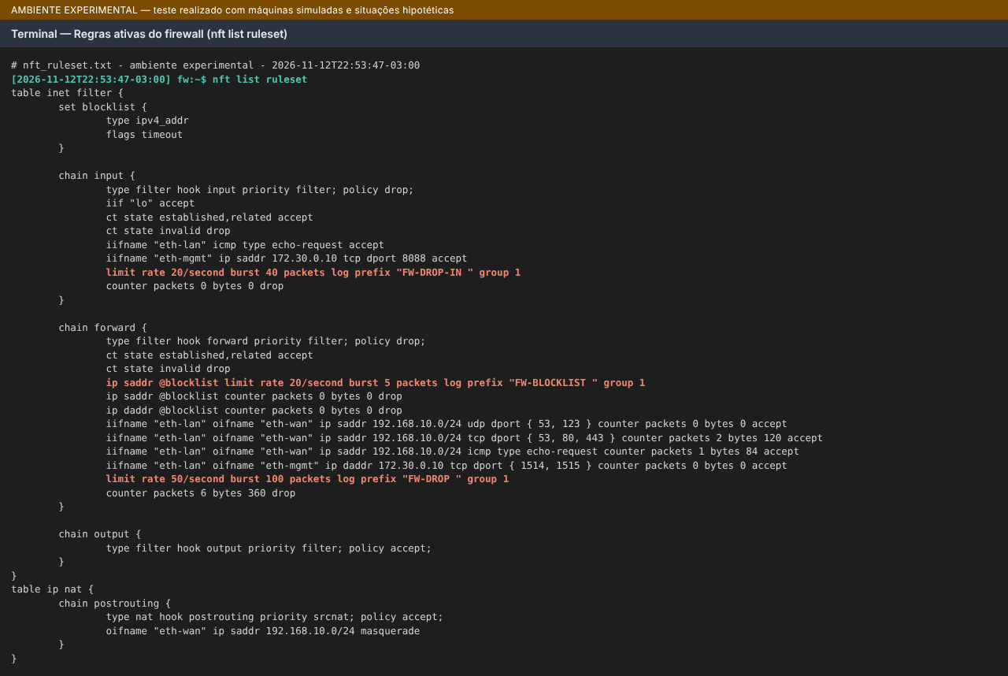
Figura 8: Regras ativas do firewall (nft list ruleset)

Sensor IDS e SIEM (Fases 3 e 4)
O Suricata 7.0.3 iniciou escutando a bridge br-lab-lan e passou a registrar eventos de fluxo, HTTP e alertas no eve.json. O emulador do SIEM coletou syslog do firewall, eve.json, auth.log do servidor e o FIM de /etc e /var/www (Figura 9).
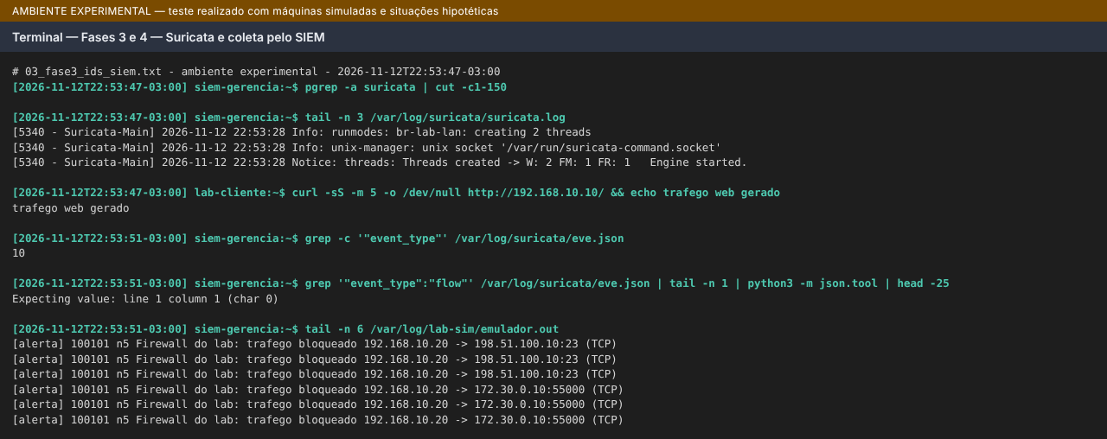
Figura 9: Fases 3 e 4 — Suricata ativo, eventos no eve.json e coleta pelo SIEM

Inteligência Artificial (Fase 5)
O ai-analyst iniciou normalmente. Como o Ollama não pôde ser executado no ambiente experimental, o serviço registrou a indisponibilidade do LLM e passou a operar em modo de contingência. Nesse modo, a análise usa playbooks por categoria e os dados do incidente, e a memória usa embeddings locais. O relatório de saúde gerado pela IA (Figura 10) apontou corretamente essa situação: Ollama e modelo indisponíveis, firewall, SIEM e agentes ativos, e Suricata gerando eventos.
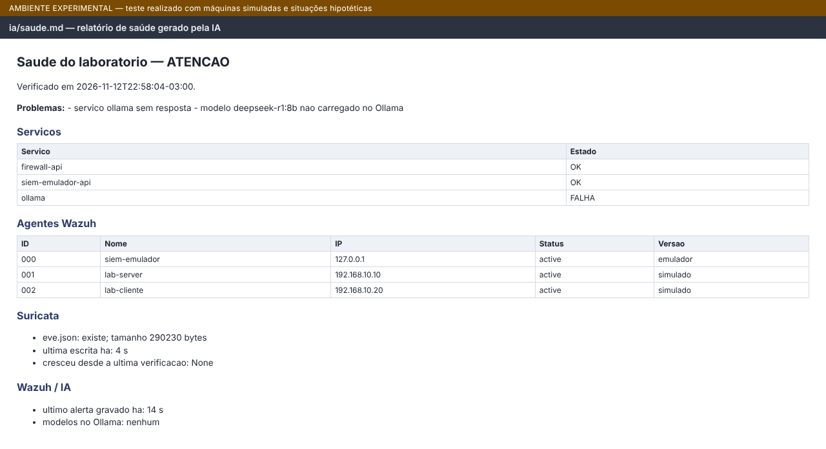
Figura 10: Relatório de saúde gerado pelo ai-analyst (ia/saude.md)

Testes realizados (Fase 6)
O Quadro 11 consolida os seis testes. Os horários, regras e análises foram extraídos automaticamente dos arquivos de evidência.
Quadro 11: Resumo dos testes no ambiente experimental
Teste | Situação / comando | Horário | Esperado | Alertas (regra, nível) | Análise da IA / ação
T1 | Varredura de portas do Cliente para o Servidor (situação hipotética)  $ python3 simulacao/hipoteticos.py varredura --origem 192.168.10.20 --alvo 192.168.10.10 --alertas 5 | 22:53:59–22:54:05 | Alertas do IDS (regra local 9100002 -> Wazuh 100211, nivel 8, T1046) com origem 192.168.10.20 e analise da IA | 100211 (nível 8, 5x) | INC-35b47367e2: suspeito/media  ação: monitorar
T2 | Força bruta SSH no Servidor (situação hipotética)  $ python3 simulacao/hipoteticos.py forca-bruta --origem 192.168.10.20 --usuario labuser --tentativas 12 --invalidos 3 | 22:54:30–22:54:37 | sshd 5760/5710 (nivel 5) e 5763 (nivel 10, T1110); IA recomenda bloqueio de 192.168.10.20 (sem aplicar: 1a ocorrencia) | 5763 (nível 10, 1x)  5710 (nível 5, 3x)  5760 (nível 5, 15x) | INC-9b5c051faf: suspeito/alta  ação: recomendado bloqueio  INC-6fb2fb5c24: suspeito/baixa  ação: monitorar
T3 | Assinatura de teste do Suricata (página no estilo testmynids em site fictício)  $ curl -sS -m 10 http://198.51.100.10/uid/index.html | 22:55:02–22:55:05 | Suricata GPL ATTACK_RESPONSE id check returned root (sid 2100498) -> Wazuh 100201 nivel 7 | 100201 (nível 7, 1x) | INC-95f6d4d633: suspeito/media  ação: monitorar
T4 | Alteração de arquivo monitorado (FIM)  $ echo '<!-- teste FIM do laboratorio -->' >> /var/www/html/index.html; echo lab_fim_teste=1 > /etc/lab-fim-teste.conf; echo arquivos alterados | 22:55:31–22:55:34 | FIM: 550 (modificado, nivel 7) em /var/www/html/index.html e 554 (criado) em /etc/lab-fim-teste.conf | 550 (nível 7, 1x)  554 (nível 5, 1x) | INC-6d971a74e7: suspeito/media  ação: monitorar
T5 | Tráfego bloqueado pelo firewall (LAN → serviços da gerência)  $ for r in 1 2 3 4 5; do for p in 22 5601 9200 11434 55000; do nc -z -w 1 172.30.0.10 $p; done; done; echo 'tentativas encerradas (todas bloqueadas)' | 22:55:59–22:56:27 | FW-DROP no firewall, Wazuh 100101 (nivel 5) e 100102 (nivel 10, muitas conexoes bloqueadas da mesma origem) | 100102 (nível 10, 1x)  100101 (nível 5, 25x) | INC-8ea8f59d43: suspeito/alta  ação: recomendado bloqueio  INC-530fc851e9: suspeito/baixa  ação: monitorar
T6 | Reincidência do teste 2 (situação hipotética)  $ python3 simulacao/hipoteticos.py forca-bruta --origem 192.168.10.20 --usuario labuser --tentativas 12 --invalidos 3 | 22:57:12–22:57:59 | IA detecta reincidencia de 192.168.10.20 e, com AUTO_BLOCK=true, aplica o bloqueio (firewall + active response) | 5763 (nível 10, 1x)  100104 (nível 8, 1x)  100103 (nível 7, 5x)  5710 (nível 5, 3x)  5760 (nível 5, 15x)  651 (nível 3, 1x) | INC-83216e7b51: suspeito/alta — REINCIDÊNCIA  ação: firewall: 192.168.10.20 em quarentena por 1h; active-response: firewall-drop 192.168.10.20 no agente lab-server (001)

Teste 1 — Varredura de portas do Cliente para o Servidor (situação hipotética)
Situação hipotética: cinco alertas da regra local de varredura (sid 9100002) com origem no cliente foram registrados. O SIEM classificou-os pela regra 100211 (nível 8, MITRE T1046 – Network Service Discovery), e a IA classificou o incidente como suspeito, de gravidade média, recomendando monitoramento.
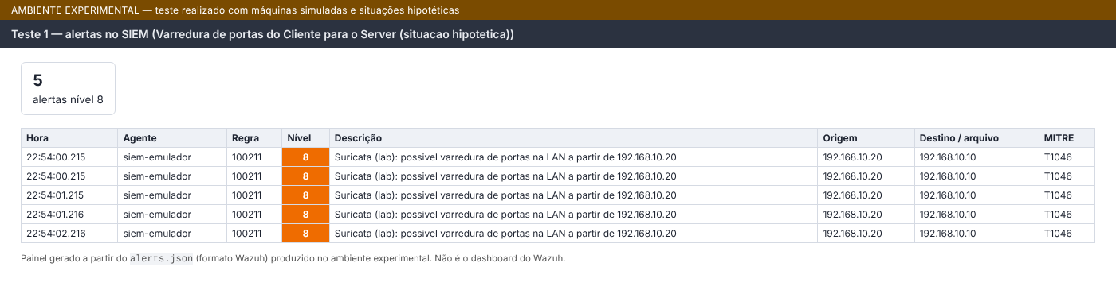
Figura 11: Teste 1 — alertas de varredura no SIEM (situação hipotética)
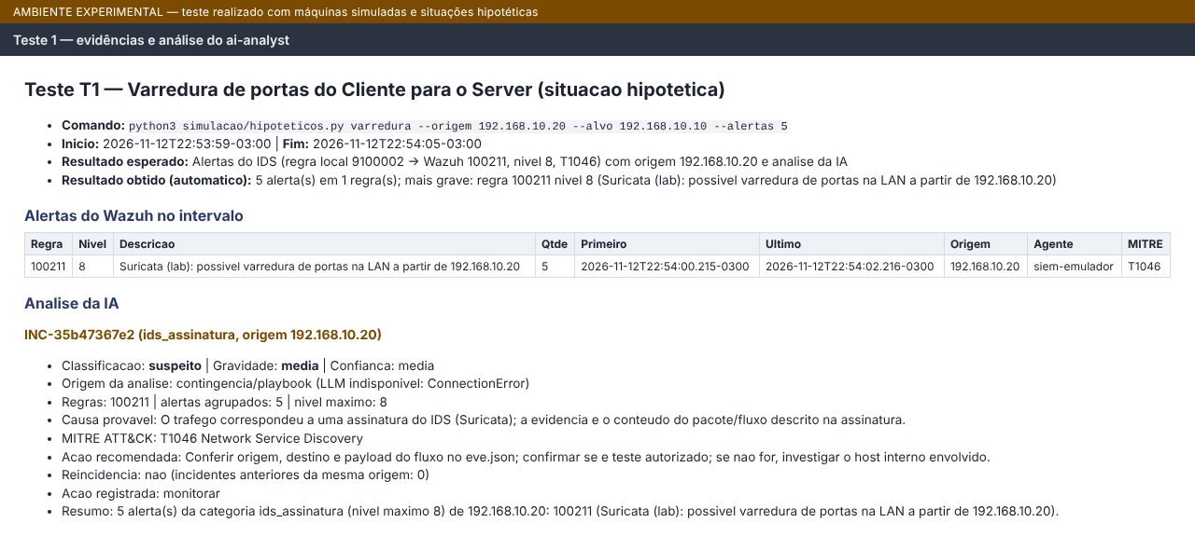
Figura 12: Teste 1 — evidências e análise da IA

Teste 2 — Força bruta SSH no Servidor (situação hipotética)
Situação hipotética: quinze tentativas de login SSH falhas do cliente contra o servidor. As regras padrão do Wazuh 5760 e 5710 (nível 5) foram geradas e a correlação por frequência disparou a regra 5763 (nível 10, T1110 – Brute Force). Por ser a primeira ocorrência, a IA recomendou o bloqueio sem aplicá-lo e gravou os comandos de aprovação e uma sugestão de regra de active response.
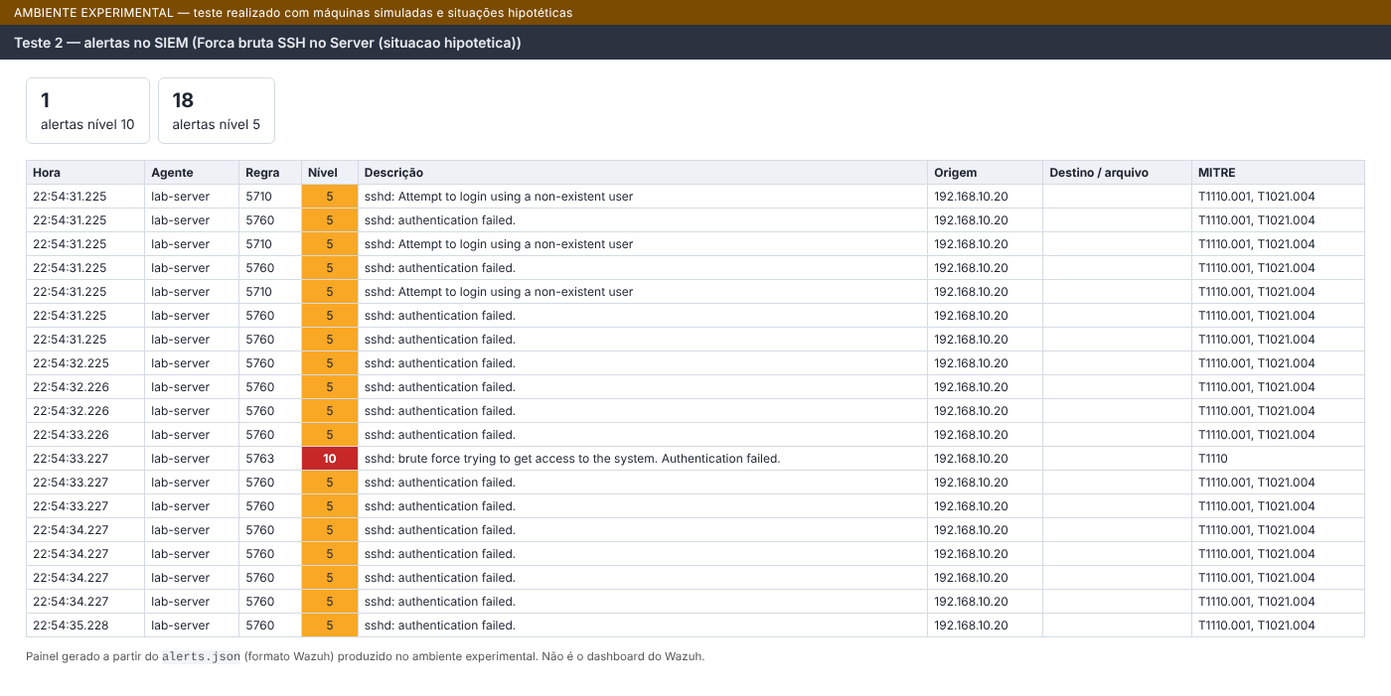
Figura 13: Teste 2 — alertas sshd e correlação 5763 (situação hipotética)
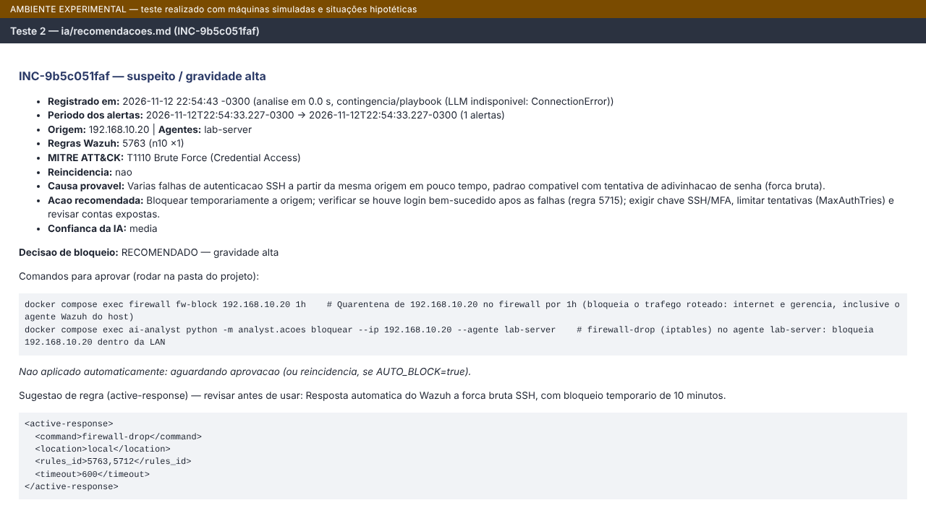
Figura 14: Teste 2 — recomendação da IA (bloqueio recomendado, não aplicado)

Teste 3 — Assinatura de teste do Suricata (página no estilo testmynids em site fictício)
O cliente acessou a página de teste no site fictício, que devolve o mesmo conteúdo usado pelo testmynids.org. O Suricata real detectou a assinatura GPL ATTACK_RESPONSE id check returned root (sid 2100498), e o SIEM gerou a regra 100201 (nível 7). Como a origem é externa ao laboratório, a IA não recomendou bloqueio. Trata-se de um teste de assinatura conhecido, portanto um positivo esperado.
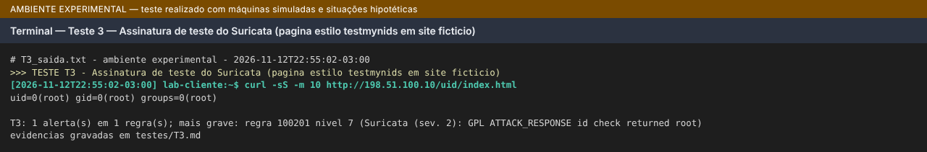
Figura 15: Teste 3 — acesso à página de teste do IDS
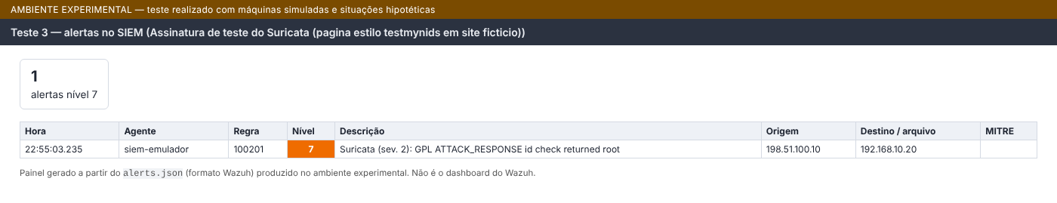
Figura 16: Teste 3 — alerta do Suricata no SIEM

Teste 4 — Alteração de arquivo monitorado (FIM)
Foram alterados /var/www/html/index.html e criado /etc/lab-fim-teste.conf no servidor. O FIM gerou as regras 550 (integridade alterada, nível 7, T1565.001) e 554 (arquivo adicionado, nível 5). A IA recomendou confirmar se a mudança foi autorizada e analisar o diff.
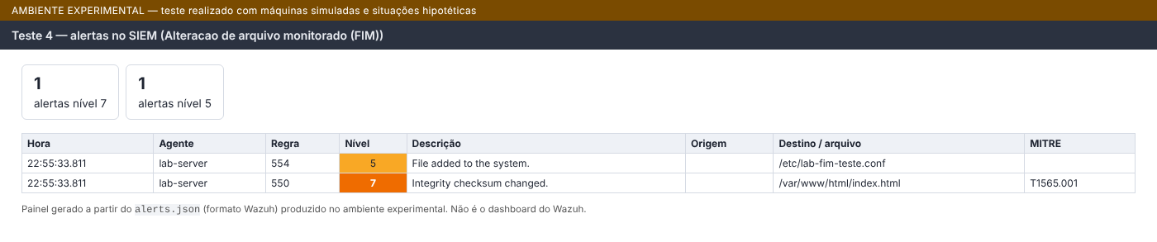
Figura 17: Teste 4 — alertas de integridade de arquivos (FIM)
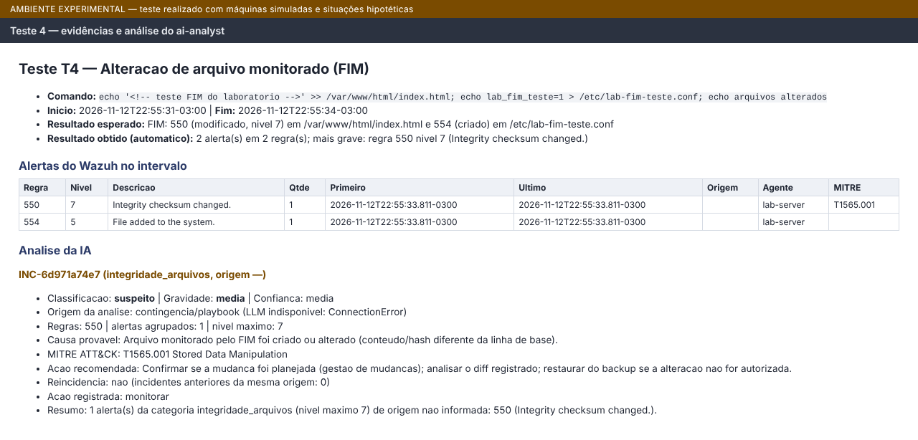
Figura 18: Teste 4 — análise da IA para a alteração de arquivos

Teste 5 — Tráfego bloqueado pelo firewall (LAN → serviços da gerência)
O cliente tentou acessar cinco serviços da rede de gerência, cinco vezes cada. Todas as conexões foram descartadas pelo firewall, que gerou 25 eventos da regra 100101 e, ao atingir 20 bloqueios em 60 segundos, a regra 100102 (nível 10, T1046). A IA classificou o incidente como de gravidade alta e recomendou o bloqueio, sem aplicá-lo.
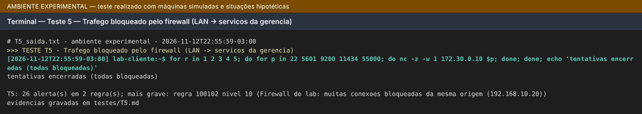
Figura 19: Teste 5 — tentativas de acesso à rede de gerência
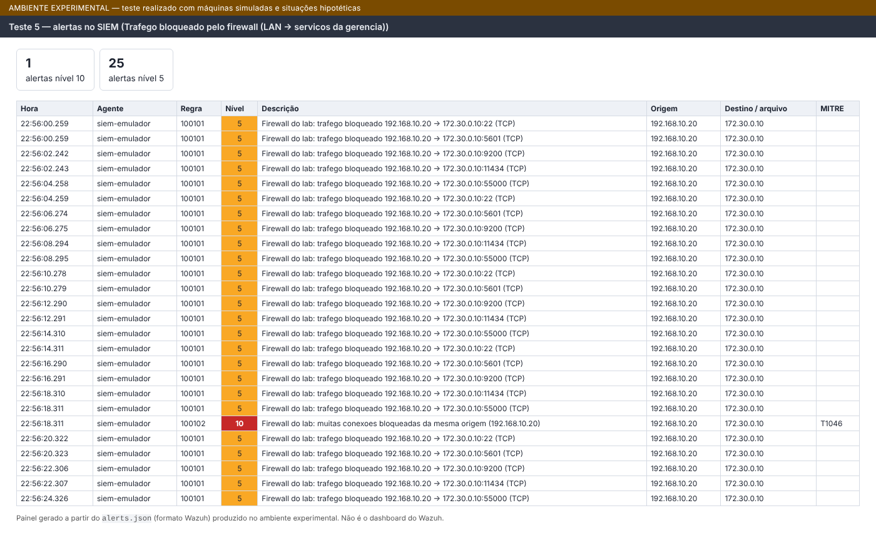
Figura 20: Teste 5 — bloqueios do firewall e correlação 100102 no SIEM

Teste 6 — Reincidência do teste 2 (situação hipotética)
Situação hipotética: repetição do teste 2. A IA consultou a memória, encontrou dois incidentes anteriores da mesma origem e categoria e marcou reincidência. Com AUTO_BLOCK=true, aplicou o bloqueio: o IP 192.168.10.20 entrou na blocklist do firewall (regra 100104) e o servidor recebeu a regra iptables DROP via active response (regra 651). A verificação confirmou o efeito: o cliente não acessou mais a internet nem o servidor, e o firewall registrou o tráfego do IP em quarentena (regra 100103).
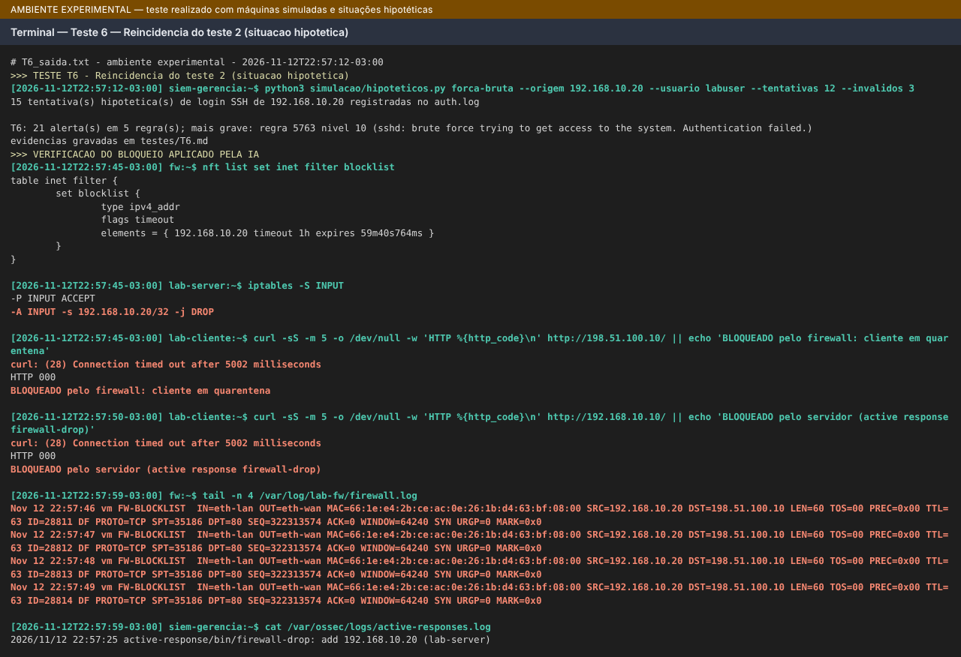
Figura 21: Teste 6 — reincidência e verificação do bloqueio aplicado pela IA
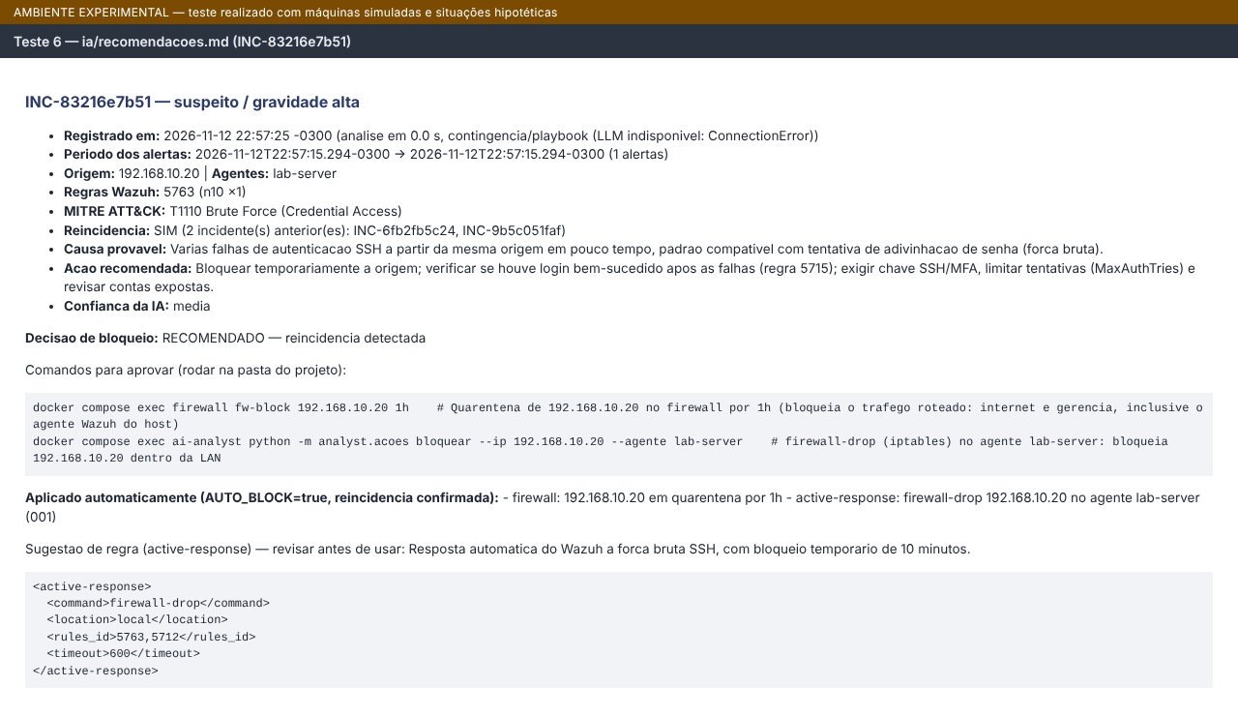
Figura 22: Teste 6 — análise da IA com reincidência e bloqueio aplicado

Visão consolidada
No total, o experimento gerou 85 alertas no formato do Wazuh (Figura 23). A IA registrou nove incidentes na memória (Figura 24), dos quais um com reincidência e bloqueio aplicado.
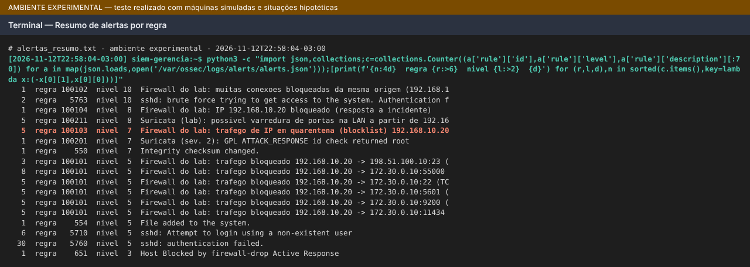
Figura 23: Resumo dos alertas por regra e nível
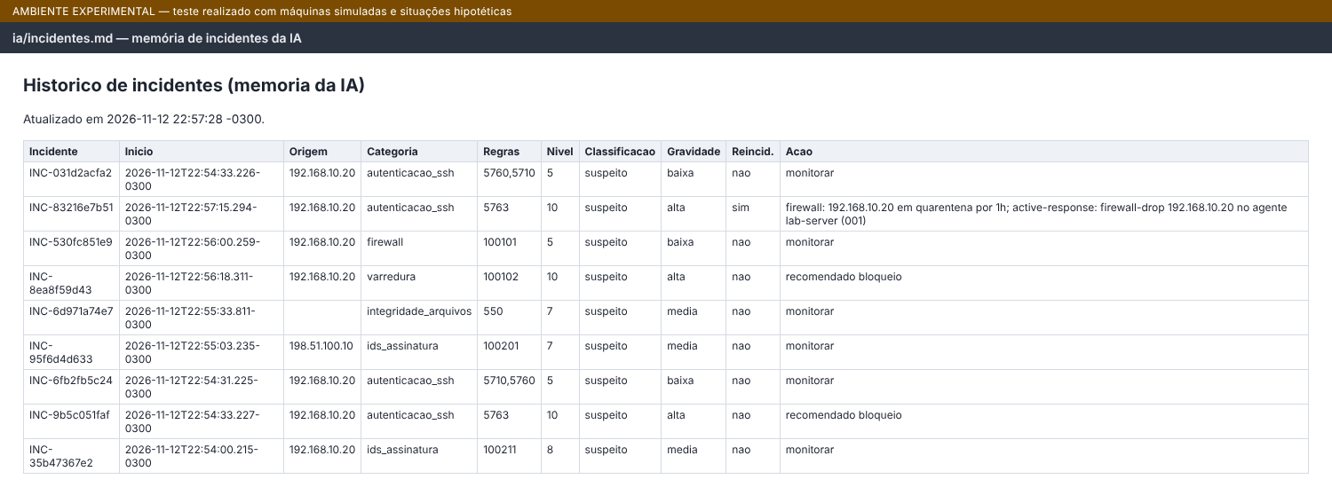
Figura 24: Histórico de incidentes mantido pela IA (ia/incidentes.md)

Ações extensionistas
[Completar com os dados reais das ações extensionistas: público atendido (pequenos negócios, profissionais autônomos, comunidade), datas e locais, questionário aplicado e principais respostas, materiais produzidos (cartilha, apresentação, infográfico), número de participantes e registros (fotos, listas de presença). Não há dados dessas ações nos arquivos utilizados para este relatório.]

VI – Discussões
O Quadro 12 relaciona os objetivos específicos às evidências produzidas.
Quadro 12: Cumprimento dos objetivos específicos
Objetivo | Situação | Evidência
1. Laboratório virtualizado | Atingido (implementado em Docker; demonstrado no ambiente experimental) | docker-compose.yml; Figuras 4–6
2. Suricata | Atingido | Teste 3 e Figura 9
3. Centralização no SIEM | Parcial: configuração do Wazuh pronta; nos testes, o SIEM foi emulado | Regras e decoders em wazuh/config/custom; Figura 7
4. Serviço de IA | Parcial: pipeline, memória e prevenção funcionando; o LLM não foi executado no ambiente experimental | Testes 1–6; ia/recomendacoes.md
5. Testes documentados | Atingido (com situações hipotéticas) | testes/T1–T6.md; Quadro 11
6. Análise dos resultados | Atingido | Esta seção
7. Ações extensionistas | A completar pelo estudante | Seção V – Ações extensionistas

A combinação de fontes mostrou-se essencial. Cada cenário foi visto por um mecanismo diferente: a assinatura do Suricata (teste 3), os logs de autenticação do servidor (testes 2 e 6), o FIM (teste 4) e os logs do firewall (teste 5). Nenhuma ferramenta isolada teria coberto todos os casos, o que confirma a proposta do projeto de centralizar as fontes no SIEM. As regras de correlação por frequência (5763 e 100102) transformaram dezenas de eventos de baixo nível em um único alerta relevante. A triagem da IA agrupou rajadas em incidentes, chegando a nove análises para 85 alertas.
A reincidência foi o principal resultado da camada de IA. No teste 2, a IA apenas recomendou o bloqueio; no teste 6, com o mesmo padrão vindo da mesma origem, reconheceu o histórico e aplicou a resposta. Esse comportamento conservador reduz o risco de um falso positivo isolado interromper um serviço, mas também significa que a primeira ocorrência de um ataque real dependeria de aprovação humana. Esse equilíbrio deve ser avaliado conforme o contexto de cada organização.
Quanto aos falsos positivos, os alertas dos testes 3 e 4 correspondem a atividades autorizadas: a página de teste do IDS e uma alteração planejada de arquivo. Do ponto de vista do sensor, são detecções corretas; do ponto de vista do negócio, não são incidentes. Isso reforça a necessidade de contexto, como janelas de mudança e lista de testes autorizados, que pode ser incorporado à memória da IA. Também se observou que o bloqueio do cliente no firewall interrompe a comunicação do seu próprio agente com o SIEM, um efeito colateral registrado nas recomendações.
As limitações devem ser consideradas na interpretação:
- o SIEM foi emulado, com regras reproduzidas a partir do ruleset oficial, e não o Wazuh real;
- os testes 1, 2 e 6 usaram eventos hipotéticos;
- o LLM não foi executado, de modo que a qualidade das análises do DeepSeek-R1 ainda não foi medida;
- não foram calculadas métricas quantitativas (precisão, revocação) por falta de volume de tráfego real.
Esses pontos são o foco da continuidade no TCC.
Desenvolvimento do estudante: [Completar com a reflexão pessoal sobre o desenvolvimento cognitivo, socioemocional e cultural durante o projeto: aprendizados técnicos, dificuldades enfrentadas, interação com o público das ações extensionistas e mudanças de percepção sobre segurança digital.]

VII – Conclusões e Recomendações Futuras
O projeto atingiu o objetivo de construir e documentar uma arquitetura de monitoramento de redes que integra firewall, IDS, SIEM e Inteligência Artificial. A demonstração em ambiente experimental, com situações hipotéticas, mostrou o fluxo completo: geração do evento, detecção, correlação, análise, memória de incidentes e prevenção. A reincidência foi reconhecida e o bloqueio foi aplicado de forma controlada. A experiência também evidenciou que a segurança depende mais da integração e do contexto do que de uma ferramenta isolada, aprendizado que se conecta diretamente às orientações levadas aos pequenos negócios nas ações extensionistas.
Como recomendações para trabalhos futuros, com foco no TCC:
- Executar o laboratório completo em Docker (Wazuh real e Ollama) seguindo o lab.ps1 e repetir os seis testes, comparando com os resultados deste relatório.
- Avaliar a qualidade das análises do DeepSeek-R1 e do Hermes 3 nos mesmos incidentes, que ficam salvos em ia/analises com o prompt utilizado.
- Incluir o Zeek e métodos de detecção de anomalias (por exemplo, Isolation Forest) para comparar assinaturas e comportamento, com métricas de precisão, revocação e falsos positivos.
- Incorporar contexto de negócio à memória da IA (janelas de manutenção, testes autorizados) para reduzir falsos positivos.
- Transformar os aprendizados em material de conscientização para pequenos negócios, como um guia de monitoramento básico com ferramentas gratuitas.

VIII – Referências Bibliográficas
BIBLIOTECA DO IFC. Consulta ao Acervo – Normas para Elaboração de Trabalhos Acadêmicos. Disponível em: <https://biblioteca.ifc.edu.br/camboriu/>. Acesso em: 04 ago. 2026.
BRASIL. Conselho Nacional de Educação. Resolução CNE/CES nº 7, de 18 de dezembro de 2018. Estabelece as Diretrizes para a Extensão na Educação Superior Brasileira. Brasília, DF: Ministério da Educação, 2018.
BRASIL. Lei nº 13.709, de 14 de agosto de 2018. Lei Geral de Proteção de Dados Pessoais (LGPD). Brasília, DF: Presidência da República, 2018. Disponível em: https://www.planalto.gov.br/ccivil_03/_ato2015-2018/2018/lei/l13709.htm. Acesso em: 19 ago. 2026.
DEBASTIANI, Carlos Alberto. Definindo escopo em projetos de software. São Paulo: Novatec, 2015.
DEEPSEEK-AI. DeepSeek-R1: Incentivizing Reasoning Capability in LLMs via Reinforcement Learning. arXiv:2501.12948, 2025.
HINTZBERGEN, Jule; HINTZBERGEN, Kees; SMULDERS, André; BAARS, Hans. Fundamentos de segurança da informação: com base na ISO 27001 e na ISO 27002. Rio de Janeiro: Brasport, 2018.
KUROSE, James F.; ROSS, Keith W. Redes de computadores e a Internet: uma abordagem top-down. 6. ed. São Paulo: Pearson, 2013.
LEWIS, Patrick et al. Retrieval-Augmented Generation for Knowledge-Intensive NLP Tasks. In: Advances in Neural Information Processing Systems (NeurIPS), 2020.
MITRE. MITRE ATT&CK. Disponível em: https://attack.mitre.org/. Acesso em: 12 nov. 2026.
NIST. The NIST Cybersecurity Framework (CSF) 2.0. NIST CSWP 29. Gaithersburg: National Institute of Standards and Technology, 2024.
OPEN INFORMATION SECURITY FOUNDATION. Suricata User Guide: EVE JSON Output. OISF. Disponível em: https://docs.suricata.io/en/latest/output/eve/eve-json-output.html. Acesso em: 19 ago. 2026.
TANENBAUM, Andrew S. Redes de computadores. 4. ed. Rio de Janeiro: Campus, 2003.
TEKNIUM, R.; QUESNELLE, J.; GUANG, C. Hermes 3 Technical Report. arXiv:2408.11857, 2024.
WAZUH. Network IDS Integration: Suricata. Wazuh Documentation. Disponível em: https://documentation.wazuh.com/current/proof-of-concept-guide/integrate-network-ids-suricata.html. Acesso em: 19 ago. 2026.
WAZUH. Wazuh Docker deployment (single-node). Disponível em: https://documentation.wazuh.com/current/deployment-options/docker/. Acesso em: 12 nov. 2026.
ZEEK PROJECT. The Zeek Network Security Monitor: Documentation. Zeek Project. Disponível em: https://docs.zeek.org/. Acesso em: 19 ago. 2026.

Apêndices

Cronograma atualizado
Quadro 13: Cronograma atualizado das ações do projeto
Etapa | Ago | Set | Out | Nov | Dez | Situação
1 – Revisão bibliográfica | X | X |  |  |  | Concluída
2 – Planejamento das ações extensionistas |  | X | X |  |  | [confirmar]
3 – Laboratório e monitoramento |  |  | X | X |  | Concluída (implementação e ambiente experimental)
4 – Ações e experimentos |  |  |  | X |  | Experimentos concluídos; ações extensionistas [confirmar]
5 – Avaliação e documentação |  |  |  | X | X | Em andamento (este relatório)

Anexos

Anexo A – Repositório
Repositório do projeto (código, configurações, evidências e prints): https://github.com/Macacoazul/Extensao-Universitaria-II. Pasta local: Implementacao (versionada com Git). Estrutura principal:
docker-compose.yml .env.example lab.ps1 PROGRESSO.md README.md
pfsense/firewall/ firewall nftables (regras, ulogd2, rsyslog, API de bloqueio)
lan/ imagem do Ubuntu Server/Cliente com agente Wazuh
suricata/ entrypoint do sensor e regras locais
wazuh/ Wazuh single-node oficial + decoders, regras e agent.conf do laboratório
ia/ ai-analyst (Python) e testes automatizados
simulacao/ ambiente experimental (máquinas simuladas, emulador do SIEM, eventos hipotéticos)
testes/ prints/ relatorio/ evidências, capturas e este relatório

Anexo B – Serviços do docker-compose.yml
Quadro 14: Serviços definidos no docker-compose.yml
Serviço | Imagem | Rede / IP
firewall | lab-soc/firewall (Debian + nftables) | wan .2 · lan .1 · mgmt .2
server / cliente | lab-soc/server, lab-soc/cliente (Ubuntu 24.04 + wazuh-agent) | lan .10 / .20
suricata | jasonish/suricata:7.0 | host (br-lab-lan)
wazuh.manager / indexer / dashboard | wazuh/wazuh-*:4.14.10 | mgmt .10 / .11 / .12
wazuh-route | alpine:3.20 (rota de retorno para a LAN) | namespace do manager
ollama | ollama/ollama | mgmt .20
ai-analyst | lab-soc/ai-analyst (Python 3.12) | mgmt .21
prints (sob demanda) | playwright/python | mgmt

Anexo C – Trechos das regras
Firewall (nftables) – cadeia forward:
ip saddr @blocklist limit rate 20/second log prefix "FW-BLOCKLIST " group 1
ip saddr @blocklist counter drop
iifname $LAN_IF oifname $WAN_IF ip saddr $LAN_NET udp dport { 53, 123 } counter accept
iifname $LAN_IF oifname $WAN_IF ip saddr $LAN_NET tcp dport { 53, 80, 443 } counter accept
iifname $LAN_IF oifname $MGMT_IF ip daddr $WAZUH tcp dport { 1514, 1515 } counter accept
limit rate 50/second burst 100 packets log prefix "FW-DROP " group 1
counter drop

Wazuh – regras locais (resumo):
100101 (nível 5) tráfego bloqueado pelo firewall (FW-DROP)
100102 (nível 10) 20 bloqueios em 60 s da mesma origem (T1046)
100103 (nível 7) tráfego de IP em quarentena; 100104 (nível 8) IP bloqueado pela resposta a incidente
100200/100201/100202 Suricata severidade 1/2/3 -> níveis 10/7/4
100210 (nível 10) SSH múltiplas conexões (T1110); 100211 (nível 8) varredura na LAN (T1046)

Anexo D – Lista de capturas (pasta prints/)
- 01_topologia_ambiente_experimental.png
- 02_maquinas_e_servicos_ativos.png
- 03_fase1_ping_rotas_nat.png
- 04_fase2_firewall_liberado_bloqueado.png
- 05_firewall_regras_nftables.png
- 06_fase3_suricata_e_siem.png
- 07_fase5_ai_analyst.png
- 08_teste1_terminal.png
- 09_teste1_alertas_siem.png
- 10_teste1_analise_ia.png
- 11_teste2_terminal.png
- 12_teste2_alertas_siem.png
- 13_teste2_analise_ia.png
- 14_teste2_recomendacao_ia.png
- 15_teste3_terminal.png
- 16_teste3_alertas_siem.png
- 17_teste3_analise_ia.png
- 18_teste4_terminal.png
- 19_teste4_alertas_siem.png
- 20_teste4_analise_ia.png
- 21_teste5_terminal.png
- 22_teste5_alertas_siem.png
- 23_teste5_analise_ia.png
- 24_teste6_terminal.png
- 25_teste6_alertas_siem.png
- 26_teste6_analise_ia.png
- 27_teste6_recomendacao_ia.png
- 28_ia_historico_incidentes.png
- 29_ia_relatorio_saude.png
- 30_painel_geral_alertas.png
- 31_resumo_alertas_por_regra.png
- 32_firewall_logs.png

